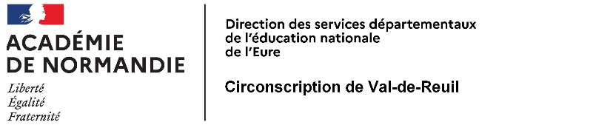
APMAT

Annexe 6 : FORMATION M.A.T (public désigné par l’IEN)
Année 2023 /2024

Les enseignants retenus à ce dispositif pourront solliciter une autorisation d’absence auprès de l’IEN de la circonscription.

Cette année, 2 types de formation seront proposés les mercredis après-midi :

Une formation de base (12 heures) pour tous les nouveaux MAT et une formation continue de 6 heures pour les MAT déjà formés.
Les enseignants retenus à ces modules pourront solliciter une autorisation d’absence auprès de l’IEN de la circonscription :
- A deux animations pédagogiques (6 heures optionnelles) pour les nouveaux MAT
- A une animation pédagogique (3 heures optionnelles) pour les autres MAT

Nom et prénom : ________________________________________________________
Ecole : _________________________________________________________________

Nouveau MAT (formation de 6 heures)
Déjà formé (e) (formation de 3 heures)

Animation(s) pédagogique(s) optionnelle(s) pour laquelle vous demandez une autorisation d’absence :
Préciser le numéro du module ( ex : 6582 : Mag C1 développer l’oral en maternelle

Avis favorable de Mr l’Inspecteur de l’Education Nationale
Avis défavorable de Mr l’Inspecteur de l’Education Nationale

